Опросник Дж. Холланда
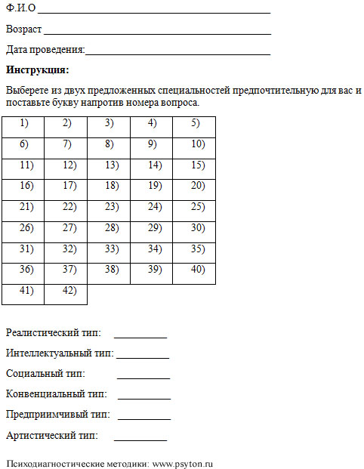
Вопросы

1. а)инженер-техник б)инженер-контролер
2. а)вязальщик б)санитарный врач
3. а)повар б)наборщик
4. а)фотограф б)заведующий магазином
5. а)чертежник б)дизайнер
6. а)философ б)психиатр
7. а)ученый-химик б)бухгалтер
8. а)редактор научного журнала б)адвокат
9. а)лингвист б)переводчик художественной литературы
10. а)педиатр б)статистик
11. а)организатор воспитательной работы б)председатель профсоюза
12. а)спортивный врач б)фельетонист
13. а)нотариус б)снабженец
14. а)перфоратор б)карикатурист
15. а)политический деятель б)писатель
16. а)садовник б)метеоролог
17. а)водитель б)медсестра
18. а)инженер-электрик б)секретарь-машинистка
19. а)маляр б)художник по металлу
20. а)биолог б)главный врач
21. а)телеоператор б)режиссер
22. а)гидролог б)ревизор
23. а)зоолог б)зоотехник
24. а)математик б)архитектор
25. а)работник ИДН б)счетовод
26. а)учитель б)командир дружинников
27. а)воспитатель б)художник по керамике
28. а)экономист б)заведующий отделом
29. а)корректор б)критик
30. а)завхоз б)директор
31. а)радиоинженер б)специалист по ядерной физике
32. а)наладчик б)механик
33. а)агроном б)председатель сельхозкооператива
34. а)закройщик-модельер б)декоратор
35. а)археолог б)эксперт
36. а)работник музея б)консультант
37. а)ученый б)актер
38. а)логопед б)стенографист
39. а)врач б)дипломат
40. а)главный бухгалтер б)директор
41. а)поэт б)психолог
42. а)архивариус б)скульптор

КЛЮЧ К ОПРОСНИКУ

Реалистический тип:
1а,2а,3а,4а,5а,16а,17а,18а,19а,21а,31а,32а,33а,34а
Интеллектуальный тип: 1б,6а,7а,8а,9а,16б,20а,22а,23а,24а,31б,35а,36а,37а
Социальный тип:
2б,6б,10а,11а,12а,17б,20б,25а,26а,27а,36б,38а,39а,41б
Конвенциальный тип: 3б,7б,10б,13а,14а,18б,22б,25б,28а,29а,32б,38б,40а,42а
Предприимчивый тип: 4б,8б,11б,13б,15а,23б,26б,28б,30а,33б,35б,37б,39б,40б
Артистический тип: 5б,9б,12б,14б,15б,19б,21б,24б,27б,29б,30б,34б,41а,42б

Дж. Холланд выделил б типов личности: реалистический, интеллектуальный, социальный, конвенциальный, предприимчивый, артистичный.
За каждое совпадение — 1 балл. Характеристика типов.
1 тип. Это мужской, несоциальный, эмоционально-стабильный, ориентированный на настоящее тип. Охотно занимается конкретными объектами и их использованием. Предполагает занятия, требующие моторных навыков, ловкости и конкретности. Выбирает профессии конкретного действия: механик, электрик, садовод и т. д. Тину свойственны математические, а не вербальные способности.
2 тип. Ориентирован на труд, не социален, рационален, независим, оригинален. Нравится решать задачи, требующие абстрактного мышления. Предпочитает научные профессии: ботаник, астроном, физик и т. п. Высоко развиты как вербальные, так и невербальные способности. Гармоничный интеллектуальный тип.
3 тип. Ставит перед собой цели и задачи, которые позволяют ему устанавливать контакт с окружающей средой. Обладает социальными умениями и нуждается в социальных контактах. Основные черты характера: общительность, стремление поучать и воспитывать, гуманность, женственность, психологическая настроенность на человека. Предпочитаемые занятия — обучение и лечение, профессии — врач, психолог. Старается держаться в стороне от интеллектуальных проблем. Решает проблемы, ориентируясь на. эмоции, чувства и умение общаться. Зависим от группы и мнения окружающих, активен. Хорошо развиты вербальные способности, они преобладают над невербальными.
тип. Характеризуется тем, что отдает предпочтение четко структурированной деятельности: любит когда им руководят. Придерживается традиционных обычаев и взглядов. Его подход к проблеме носит стереотипный, практический и конкретный характер. Спонтанность и оригинальность ему не присущи. Черты характера: ригидность, консерватизм, зависимость. Предпочитает профессии, связанные с канцелярией и расчетом: машинопись, бухгалтерия, экономика. Обладает хорошими навыками общения, хорошими моторными навыками. Пре
обладают невербальные, математические способности. Это слабый
организатор и руководитель, т. е. его решения зависят от мнения людей, его окружающих.
тип. Избирает цели, ценности и задачи, позволяющие ему проявить энергию, энтузиазм, импульсивность, доминантность, любовь
к приключениям. Он предпочитает руководящие роли, в которых он
удовлетворяет свои потребности быть признанным. Это: заведующий,
директор, товаровед, журналист, репортер, артист, дипломат. Ему не
нравятся занятия, связанные с ручным трудом, требующие усидчивости, большой концентрации внимания и интеллектуальных усилий.
Предпочитает неясные вербальные задачи, связанные с руководством
и властью, т. е. любит давать генеральную линию, агрессивен, предприимчив.
тип. Присущ сложный взгляд на мир и жизнь, гибкость оригинальность, независимость решений, несоциальлость — в смысле отличия от окружающих людей. В отношениях опирается на свои ощущения, эмоции, воображение и интуицию, которые у него хорошо развиты.
Предпочитает занятия творческого характера — музицирование, рисование, фотографию. Вербальные способности преобладают, но не
всегда. Очень высокие способности моторики и восприятия. Уже в молодости характерен высокий жизненный идеал, отличается акцентированным собственным «Я».

ОЦЕНКА ПРОФЕССИОНАЛЬНЫХ ТИПОВ ПО ГОЛЛАНДУ
методика Дж. Голланда по определению профессиональных типов объективно оценивает способности человека в различных областях науки, техники, делопроизводства, общения. Зная свой профессиональный тип,.мы улучшаем свое положение в обществе, сохраняем свое психическое и физическое здоровье, ибо оно всегда находится в зависимости от устойчивости и продуктивной реализации наших интересов в профессиональной деятельности. Люди устают не от того, что много работают.
Люди устают от того, что плохо работают. Плохо работает человек, когда работа не интересна. Голланд, как представитель концепции индивидуальности, разработал методику для определения социальной направленности личности (социального характерологического типа). Он выделил шесть типов:

1. Реалистический тип — несоциальный, ориентированный на настоящее, эмоционально стабильный, занимающийся конкретными объектами (вещами, инструментами, машинами), отдает предпочтение занятиям, требующим моторной ловкости, конкретности. Развиты математические, невербальные способности. Рекомендуются профессии: механик, электрик, инженер, агроном и т.п.

2. Интеллектуальный тип - несоциален, аналитичен, рационален, независим, оригинален. Преобладают теоретические ценности, любит решать задачи, требующие абстрактного мышления, интеллектуал. Гармонично развиты вербальные и невербальные способности. Предпочитает научные профессии: ботаник, астроном, математик, физик.

3. Социальный тип — обладает социальными умениями, нуждается в контактах. Черты его характера: стремление поучать и воспитывать, психологический настрой на человека, гуманность, женственность. Представитель данного типа старается держаться в стороне от интеллектуальных проблем: активен, но часто зависим от мнения группы людей. Проблемы решает, опираясь на эмоции, чувства, умение общаться. Обладает хорошими вербальными способностями. Рекомендуемые занятия: обучение и лечение (учителя, врачи, психологи).

4. Конвенциальный тип — предпочитает четко структурированную
деятельность. Характер стереотипный, конкретный, практический. Не проявляет критичность, оригинальность, консервативен, зависим, ригиден (не любит смену деятельности). Слабо развиты организаторские способности, преобладают математические
способности. Предпочтительны профессии, связанные с канцелярией и расчетом.

5. Предприимчивый тип — избирает цели, которые позволяют про
явить энергию, энтузиазм, импульсивность, любит приключения. Представитель данного типа доминантен, любит признание, любит руководить. Ему не нравится практический труд, а также занятия, требующие интеллектуальных усилий, усидчивости. Хорошо решает задачи, связанные с руководством, статусом и властью, агрессивен, предприимчив, обладает хороши ми вербальными способностями. Предпочтительна следующая деятельность: артист, журналист, телеоператор, заведующий, директор, дипломат и др.
6. Артистический тип — опирается на эмоции, воображение, интуицию, имеет сложный взгляд на жизнь. Независим в решениях, оригинален. Высоко развиты моторные и вербальные способности. Для представителей данного типа характерен высокий жизненный идеал с утверждением своего "я". Он не социален в том смысле, что не придерживается условностей общества. Предпочитает творческие занятия: музыку, рисование, литературное творчество и т.п.

Тест прост в проведении и обработке данных. Испытуемым предлагается инструкция, согласно которой из каждой пары профессий нужно указать одну, предпочитаемую. Всего 42 выбора

